Итоговый отчёт по групповому проекту

Полигон — продуктовая школа-симулятор
Курс | «Основы инженерии цифровых продуктов», СПб школа экономики и менеджмента НИУ ВШЭ
Преподаватель | Андрей Салтан
Команда | Мария Прегер, Ольга Федорова, Софа Ибрагимова, Роман Салимгареев
Дата | октябрь 2026
Платформа (MVP) | https://nominalnominalovich.github.io/polygon/ — вход без регистрации
Код | https://github.com/nominalnominalovich/polygon

«Полигон» — веб-симулятор, в котором кандидат на начальную продуктовую роль ведёт один сервис вымышленного банка через два связанных эпизода: принимает решение, видит его последствия вместе с внешним событием, пересматривает план, получает разбор по шести критериям, а затем решает новую задачу без подсказок и объясняет её результат «месяц спустя». Продуктовый эксперт банка видит только ту самостоятельную работу, которую участник сам ему передал, и разбирает её по тем же шести критериям без итогового балла; в воронке банка это этап между шорт-листом и структурированным интервью, а не фильтр отбора. Замысел опирается на пять наблюдений из опыта команды (Н1–Н5) и пять гипотез (Г-А1…Г-Б2); наблюдений о целевой аудитории пока нет, гайд и план готовы. Работающий MVP открыт по ссылке: последствия считаются по открытым детерминированным правилам, 15 автотестов проверяют расчёт и разбор, ИИ-разбор свободного текста имитирован эвристикой. Внутренняя проверка нашла в первой версии MVP пять фактических ошибок; они исправлены, а непроверенное перечислено в разделе «Что изменила проверка». Главный риск: учит ли сохранение последствий лучше, чем отдельный кейс с хорошей обратной связью, и верны ли правила, заложенные автором кейса. Выход на рынок — пилот одного модуля в карьерной программе банка с числовыми порогами расширения и остановки, включая денежные ворота; MVP не доказывает ни образовательного эффекта, ни пользы для найма.

О проекте
Как читать отчёт. По легенде блока 01 канвы мы различаем три вида записей: наблюдение (Н, есть источник: кто что сказал или сделал), предположение (Г, пока не подтверждено) и решение команды (выбор с названным основанием). Сквозная цепочка: Н или Г → П (потребность) → И (история) → Ф (фича) → Э (экран). Ссылка «(SE-02, сл. 66)» ведёт на слайд занятия курса, «(канва, с. 7)» — на страницу выгрузки канвы. Банк «Кварц», его клиенты и данные внутри симуляции вымышлены.

01. Задача и замысел
Какой опыт обучения меняем. Начинающий продакт обычно учится на отдельных заданиях: сдал ответ, получил оценку, перешёл к следующему. У решения нет последствий, пересматривать нечего. Мы делаем связанную историю: решение сохраняется, даёт последствия, сталкивается с внешним событием и требует пересмотра. Теория и разбор встроены в прохождение. Цифровой продукт здесь нужен, потому что хранить состояние каждого участника и воспроизводимо считать последствия для потока в 50 человек преподаватель с бумажным кейсом не может (решение команды).
Роль | Кто | Что получает (гипотеза) | В MVP
Обучающийся, персона А | Соискатель начальной продуктовой роли | Практику решений с объяснимыми последствиями, разбор, пример работы для интервью | Весь путь
Продуктовый эксперт, персона Б | Эксперт корпоративной школы банка | Переданную работу с основаниями и критериями | Кабинет эксперта
Покупатель | Банк или финтех с карьерной программой | Примеры того, как кандидат работает с данными и ограничениями | Только в стратегии
Дополнительные | Организатор программы, HR, автор кейсов | Задачи учтены, отдельных кабинетов нет | —

Покупатель, обучающийся и клиент банка внутри кейса — разные роли: продукт обучает кандидата, а виртуальный сервис банка — среда его учебной работы. В образовательных продуктах покупает организация, а не пользователь, поэтому ценность нужна обеим сторонам (Sommerville, 2020, с. 20, 61). Банк выбран, потому что банки уже проводят карьерные школы с отбором и обратной связью (Н4; раздел «Конкуренты и рынок»), а сервис накоплений знаком кандидату как пользователю (Sommerville, 2020, с. 4).
Фокус детализации. Один путь: войти в роль → изучить ситуацию → предложить решение → получить последствия и новые условия → пересмотреть решение → получить разбор → самостоятельно применить навык. Контекст — сервис «Накопления на цель» в приложении банка «Кварц». Это первый модуль из возможной библиотеки; закрытые модули «Удержание», «Монетизация», «Стейкхолдеры» на экране программы лежат за границей MVP.
Что должен проверить MVP. Прототип имеет смысл, только если его результат может изменить решение об инвестициях (SE-02, сл. 13). Самое опасное предположение: сохранение последствий и разбор изменений учат лучше, чем отдельный кейс с хорошей обратной связью. Если пилот его опровергнет, мы откажемся от дорогой в авторинге симуляции и оставим кейс с разбором. Второй риск — ключ автора: правила эффектов составил автор кейса, практики их пока не проверяли.

Что наблюдали и что предполагаем
Наблюдений о целевой аудитории пока нет: интервью с кандидатами и экспертами ещё не проведены. Ниже пять наблюдений из опыта команды; это все наблюдения, которые у нас есть. Остальное о пользователях — гипотезы.
Код, источник | Что человек сказал или сделал | Осторожный вывод | Чего не доказывает
Н1, Ольга Федорова | На 4 курсе — конкурентная симуляция «Бизнес-курс: Максимум»: команды-компании ежемесячно принимали решения и видели результаты и рейтинг. «От стадии отрицания (непонимания, как считается успешность нашего решения) пришли к принятию к середине курса и называли этот предмет — казино» | Если не видно, как решение превращается в результат, симуляция воспринимается как случайность. К середине курса участники освоились | Что симуляции учат хуже. Один курс, один рассказчик, студенты, а не кандидаты в продакты
Н2, Ольга Федорова | В банке нужно было пройти игру-симуляцию по технике безопасности: ходить по виртуальному офису и выбирать варианты. Не прошла до увольнения: не хотелось тратить рабочее время, хотелось погружаться в задачи | Обязательная симуляция, не связанная с задачами человека, может не проходиться вовсе | Что игровая форма отталкивает кандидатов: у сотрудника другая мотивация
Н3, Софа Ибрагимова | На стажировке не было онбординга, «это было очень тяжело»; она была единственным стажёром | Бывают стажёры, которые начинают работу без подготовки и поддержки | Что пробел в продуктовых навыках, а не в знании процессов компании
Н4, Софа Ибрагимова, со слов знакомых (аналог) | Школа управления рисками крупного банка в партнёрстве с ВШЭ: отбор, занятия и задания с обратной связью, экзамен, ускоренный путь в компанию. ИИ использовать жёстко запрещено | Банки делают карьерные программы с вузами, где обучение связано с отбором. Запрет ИИ — реальное требование заказчика | Что банк заплатит за наш модуль и что такие программы есть для продактов
Н5, Мария Прегер, пересказ без слайда | Преподаватель устно: ему важно обоснование — из чего поняли, какие фичи нужны | Требование стейкхолдера курса; близко к позиции эксперта, который разбирает чужую работу (Г-Б1) | Что так думают эксперты банков

Н1–Н4 — опыт членов команды и их знакомых: выборка удобная, а рассказчики заинтересованы в идее. Поэтому эти наблюдения — повод для гипотез и требований к дизайну, а не подтверждение спроса.
Что наблюдения уже изменили (решения команды):
- Н1 → правила последствий открыты и одинаковы для всех, в разборе есть блок «Почему так вышло: правила модели открыты», рейтинга участников нет (Ф3, Т2).
- Н2 → модуль занимает около 45 минут и привязан к цели самого участника, подготовке к стажировке. Мы не продаём его как обязательное обучение сотрудников.
- Н4 → тренировка с подсказками и самостоятельная работа разделены. Запрет ИИ обеспечить нельзя: асинхронную часть можно пройти вместе с нейросетью, и браузер не проверит, кто писал текст. Поэтому карточка — материал для живого вопроса на структурированном интервью, а не тест.
- Н5 → режим обоснования: метки И/Ф/Э на блоках и цепочка Г→П→И→Ф→Э. Это функция для защиты и для автора кейса, кандидату она не нужна.

Код | Предположение | Связь с Н | Подтвердит | Опровергнет
Г-А1 | Знание терминов не сопровождается умением разобрать продуктовую ситуацию | Косвенно Н3 | Случаи, где кандидат знал метод, но не знал, с чего начать | Кандидаты уверенно разбирают ситуации сами; главная трудность — базовые знания или доступ к данным
Г-А2 | Не хватает обратной связи, объясняющей причинную связь решения и результата | Н1 | Фидбек «верно / неверно» без причины; попытки понять, почему изменилась метрика | Кандидаты получают причинный разбор от наставников и не видят проблемы
Г-А3 | Важно понимать, какие попытки тренировочные и что увидит работодатель | Косвенно Н4 | Страх ошибиться на глазах работодателя; поведение меняется, когда работу видят | Кандидатам всё равно, кто видит попытки
Г-Б1 | Эксперту нужны примеры решений, а не только оценка | Н5 как аналог | Эксперты просят на интервью разобрать конкретное решение | Эксперты опираются на балл и материалы не открывают
Г-Б2 | Разбор удобнее, если критерии и фрагменты работы в одном представлении | Нет | Эксперты тратят время на поиск контекста | Эксперты разбирают работы быстро и без этого

План исследования. Пять интервью с кандидатами на junior-PM и два с продуктовыми экспертами или нанимающими менеджерами банков по схеме «ситуация → действия → результат», без наводящих вопросов (SE-04, сл. 9), и короткая анкета для 30–60 стажёров (идея Софы); гайд — в файле гайд-интервью.md. Каждая гипотеза получит статус «подтверждена», «изменена» или «отвергнута». Правило команды: если четверо из пяти кандидатов описывают уже доступный им причинный разбор, Г-А2 отвергнута, и мы переходим к концепции А. Ближайший шаг, до 28.10: пять прохождений MVP кандидатами не из команды с размышлением вслух и разговор с карьерной программой банка; их оформим как Н6 и дальше. Это проверка готового прототипа, а не основание задним числом: цепочки Г→П→И→Ф не переписываем, а помечаем «проверено» или «опровергнуто».

02. Персоны
Обе персоны — протоперсоны: модели, собранные командой на ограниченных данных (SE-04, сл. 15; Sommerville, 2020, с. 69). Имена условные. Наблюдений, где человек из целевой группы сам что-то сказал или сделал, пока нет ни для одной. Все поля карточек — в канве; здесь главное.
Персона А — Алина, кандидат на junior-PM. Готовится к стажировке, проходила курсы и проекты, но не отвечала за действующий продукт. Знает термины «история», «гипотеза», «MVP», но выстроить последовательность действий ей сложнее, чем объяснить определения. Хочет попробовать работу продакта, научиться аргументировать выбор и подготовить примеры для интервью. Боится ошибиться и не понимает критериев оценки. Основания: Г-А1–Г-А3, косвенно Н1 и Н3.
Персона Б — Дмитрий, продуктовый эксперт корпоративной школы банка. Разбирает работы начинающих и подключается к интервью, но не может сопровождать каждого участника. Хочет понять, что участник сделал сам и на какие данные опирался. Не верит, что балл или красивая презентация отражают качество решения. Основания: Г-Б1, Г-Б2; Н5 только как аналог.
Какие требования зависят от различий персон (SE-04, сл. 15):
Различие | Алина | Дмитрий | Требование
Что видит | Свой тренировочный путь и самостоятельную работу | Только переданную самостоятельную работу | Два режима и правило доступа (требование к качеству 3)
Роль ошибки | Ошибаться нужно, чтобы учиться | Тренировочные ошибки до него не доходят | Черновики и тренировка не передаются (И5, И6)
Время | Учится между другими делами | Не может сопровождать каждого | Модуль около 45 минут; карточка с фрагментами вместо полной истории
Оценка | Нужен разбор, а не балл | Не доверяет баллам | Статусы по критериям и «недостаточно данных», без итогового балла

03. Карты эмпатии
Карты разделены, чтобы не смешивать мотивы; полные карты — в канве. Ниже поля, которые по канве должны опираться на наблюдения. Н1–Н3 описывают опыт членов команды в похожих ролях (студент, сотрудник, стажёр), поэтому помечены как аналоги.
Поле | Карта А — кандидат | Карта Б — эксперт
Говорит и делает | Студенты называли симуляцию с непонятной оценкой «казино» (Н1, аналог); обязательную игру не прошла, «хотелось погружаться в задачи» (Н2, аналог) | Задаёт уточняющие вопросы, ищет основания вывода (предположение, не наблюдалось)
Трудности | От терминов к действиям (Г-А1); непонятно, как считается успех решения (Н1 → Г-А2); нет поддержки на старте работы (Н3) | Восстановить контекст; отделить сильную аргументацию от уверенной подачи (Г-Б1, Г-Б2)
Желаемый результат | Самостоятельно разобрать новую задачу и объяснить выбор (Г-А1, Г-А2) | Быстро найти значимые решения и вопрос для интервью (Г-Б2)

Следствие для дизайна. Для А: понятный контекст, отметка неизвестного, история своих решений, адресный разбор, граница тренировки. Для Б: карточка с фрагментами работы, видимые критерии и право поставить «недостаточно данных». Пробел: канва ждёт, что важные трудности опираются на наблюдения (канва, с. 2). У карты А опора косвенная, у карты Б её нет; закрывают это интервью из плана.

04. Концепции, выбор и сценарий
Потребности.
- П1. Разобраться и действовать. Когда кандидат получает неоднозначную задачу, ему необходимо понять контекст и обосновать первое решение, потому что иначе он подменяет анализ знакомым шаблоном. Основание: Г-А1.
- П2. Понять последствия. Когда ситуация меняется, участнику необходимо отличить последствия своего выбора от внешних обстоятельств, потому что иначе он пересматривает решение по неверной причине. Основание: Г-А2, Н1.
- П3. Научиться и проверить перенос. После попытки участнику нужен разбор, который помогает решить другую похожую задачу, потому что исправление одного ответа не переносится. Основания: Г-А1–Г-А3.
- П4. Увидеть основания оценки. Эксперту необходимо связать выводы с конкретными решениями участника, потому что балл не даёт материала для разговора. Основания: Г-Б1, Г-Б2.

Альтернативы. Для каждой названо обстоятельство, при котором она не подойдёт (SE-04, сл. 4).
Концепция | Как происходит обучение и роль продукта | Почему может подойти | Когда не подойдёт
А. Курс с заданиями и разбором | Теория и отдельные упражнения; продукт организует материалы и обратную связь | Дёшево в авторинге; хорошая обратная связь сама даёт эффект, в среднем d = 0,48 (Wisniewski et al., 2020) | Если главный пробел — адаптация к последствиям: упражнения не связаны
Б. Сквозной проект с наставником | Участник разрабатывает концепцию продукта; продукт хранит материалы и комментарии | Целостный проект, живая обратная связь | Если наставников мало: каждое решение разбирает человек, а последствия «запуска» остаются разговором
В. Непрерывная симуляция | Участник развивает виртуальный продукт; продукт хранит состояние и считает последствия | Тренирует адаптацию и разделение эффектов | Если правила непрозрачны или примитивны: обучение превращается в угадывание ответа автора (Н1; Baker et al., 2004). Дорого в авторинге

Выбор: концепция В с короткими объяснениями и разбором из А. Основание в замысле (решение команды) — тренировать связанные решения в неопределённости. Наблюдения: Н1 говорит не против симуляции, а против непрозрачной оценки, поэтому правила открыты; Н2 — против обязательной формы без связи с задачами, поэтому модуль короткий и привязан к цели участника. Исследования: симуляции дают большой эффект для сложных навыков при наличии опор, g = 0,85 по 145 исследованиям (Chernikova et al., 2020); дебрифинг после опыта даёт d = 0,67 (Tannenbaum & Cerasoli, 2013); сравнение двух кейсов улучшает перенос (Gentner et al., 2003); обучение без руководства проигрывает управляемому (Kirschner et al., 2006), поэтому досье структурировано, а в тренировке есть подсказки. Предположение — Г-А2. Контраргумент: симуляция давала меньше, когда контрольная группа училась активно (Sitzmann, 2011). Значит, честный соперник — концепция А с хорошим разбором, и в пилоте мы сравниваем именно с ней.
Причинный механизм: почему симуляция может учить.
- До результата участник фиксирует ожидание: метрику, направление, величину и срок (К3).
- Последствия расходятся с ожиданием, а общий дашборд смешивает эффект релиза и приход 4 000 новых клиентов с другим составом.
- Расхождение заставляет объяснить причину: сработал релиз или изменилась аудитория (К4). Люди плохо замечают обратную связь от своих решений в динамической системе (Sterman, 1989), поэтому экран показывает «что вышло из релиза» и «что изменилось вокруг» раздельно.
- Разбор привязывает статус критерия к фрагменту работы и объясняет механизм через сегменты, а не «верно / неверно». Больше трети вмешательств с обратной связью ухудшали результат, особенно когда внимание уходило от задачи к самооценке (Kluger & DeNisi, 1996).
- Новая задача на другом продукте проверяет, перенёсся ли принцип («оцени надёжность источника»), а не ответ.

Механизм ломается, если участник угадывает правило, если числа передаются следующей когорте или если разбор воспринимается как приговор. Против этого: правила открыты, но формула статусов не раскрыта; обоснование должно ссылаться на цифры; в задаче на перенос другие данные и другой ответ; оценку переноса даёт эксперт.
Где у кейса есть «ответ автора». В эпизоде 1 единственно верного хода нет. В эпизоде 2 доминирует гибкое пополнение (Д): все пути с Д дают общий M2 не ниже 24,9%, все без Д — не выше 23,9%. Так задумано, потому что событие касается людей с нерегулярным доходом, но это и есть «ответ автора», о котором предупреждает риск концепции В. В разборе мы говорим об этом прямо, а перенос навыка проверяет самостоятельная задача с другими данными. Сами правила эффектов — гипотеза автора кейса; до пилота их вслепую проверят два практика.
Приоритетный сценарий. Начало: кандидат открывает модуль карьерной школы банка в режиме «Тренировка» и получает роль младшего продакта команды «Целей»: за спринт поднять регулярность накоплений. Шаги — пять шагов карты историй (блок 06): досье, решение в пределах 10 очков, последствия и пересмотр, разбор, задача на перенос с шагом «месяц спустя». Успех: отделил свой эффект от внешнего, решил новую задачу, эксперт получил работу с основаниями. Затруднение: не хватает данных — запросить срез или записать допущение; своя идея вне списка сохраняется в разборе как альтернатива и не получает выдуманных цифр; несогласие с разбором — правила модели открыты.
Непрерывность на цифрах. В ветке «напоминания, затем пуши реже и баллы» у прежней аудитории автопополнение за месяц 1 выросло с 18 до 18,9%, а общий показатель упал до 15,1%, потому что у 4 000 пришедших по партнёрству автопополнение около 5,5%. Руководитель пишет: «Автопополнение упало! Что сломалось? Давай срочно баллы». Кто поверит общему дашборду, запустит баллы: активность вырастет, а средняя сумма пополнения упадёт с 2 400 до 1 900 ₽. Это ловушка прокси-метрики, ради которой построен эпизод. Все цифры — правила учебного сценария, а не прогноз рынка.

05. Карточки историй
Ориентир канвы — четыре истории с двумя критериями (канва, с. 9), но число историй определяется концепцией. Мы оставили шесть: четыре для обучения и две для самостоятельной работы и эксперта, чтобы не потерять корпоративную сторону.
Код | История | П / шаг | Критерий 1 | Критерий 2
И1. Понять контекст | Как кандидат, я хочу изучить цель, ограничения и сведения, чтобы определить, что выяснить до решения | П1 / 1 | Видны роль, задача, ограничения, материалы и режим «Тренировка» | Неизвестное обозначено; можно записать вопрос или допущение
И2. Обосновать решение | Как кандидат, я хочу зафиксировать действие, основания и ожидание, чтобы потом сопоставить их с последствиями | П1 / 2 | Решение содержит проблему, сегмент, действие, обоснование и ожидание; следующий эпизод на него ссылается | Без действия или обоснования запись остаётся черновиком, текст не теряется
И3. Пересмотреть решение | Как кандидат, я хочу видеть новые условия рядом с прошлым решением, чтобы объяснить, что и почему меняю | П2 / 3 | Последствия выбора и внешнее событие показаны раздельно; состояние совпадает с веткой сценария | Новая версия хранится отдельно от первой, с объяснением изменений
И4. Получить разбор | Как кандидат, я хочу разбор оснований, альтернатив и пропущенных ограничений, чтобы иначе решать следующие задачи | П3 / 4 | Разбор связан с конкретным выбором и данными кейса | Нехватка данных обозначена явно, без категоричной оценки
И5. Применить самостоятельно | Как кандидат, я хочу решить похожую задачу без подсказок и объяснить её результат месяц спустя, чтобы проверить, могу ли применить подход | П3, П4 / 5 | Задача не повторяет разобранный ответ; условия и критерии видны до начала; месяц спустя внешнее событие показано отдельно, разбивка по причинам открывается действием | Работа отделена от тренировки; передача эксперту — отдельное действие
И6. Разобрать работу | Как продуктовый эксперт, я хочу видеть решение и его основания по понятным критериям, чтобы подготовить комментарий или вопрос для интервью | П4 / после 5 | Эксперт видит переданную работу по всем шести критериям, без тренировочных черновиков | Комментарий привязан к фрагменту; есть «недостаточно данных»; решения о найме нет

По INVEST (SE-03, сл. 31) слабое место — И5: она опирается на две потребности. В MVP это один экран, к пилоту разделим её на «решить задачу» и «передать эксперту».

06. Карта историй и граница MVP
MVP — вертикальный срез: один путь проходит через интерфейс, правила и данные и даёт целый результат (SE-02, сл. 41–42; SE-04, сл. 42).
Шаг | Входит в MVP | За границей MVP
1. Войти в роль | И1: один кейс, шесть источников, блок «Что неизвестно» | Персональная программа из библиотеки модулей
2. Принять решение | И2: подготовленные проблемы, сегменты и инициативы, свободное обоснование, ожидание | Свои продукты и фичи с расчётом
3. Адаптироваться | И3: эпизод 2 зависит от выбора; одно внешнее событие; срез; пересмотр рядом с решением 1 | Автономный рынок и бесконечные события
4. Разобрать опыт | И4: метрики двух месяцев, открытые правила, К1–К6 с фрагментами, другие ветки | Персональный ИИ-наставник
5. Проверить перенос | И5: одна задача без подсказок, шаг «месяц спустя» и карточка | Валидированное оценивание и рейтинг кандидатов
Путь эксперта | И6: сводка по потоку и список переданных работ → разбор по К1–К6 с фрагментом и вопросом для интервью | Интеграция с системами найма

Результат MVP. Пользователь проходит два связанных решения, видит накопление последствий, получает разбор и отдельно применяет принцип; эксперт получает пример работы. Пробелы до законченного результата: работа передаётся эксперту только внутри одного браузера, ИИ-разбор имитирован. Нижняя строка карты — идеи вне объёма, а не план версий (канва, с. 7).

07. Фичи и их основания
Фича | Что делает продукт | Цепочка | Граница MVP
Ф1. Рабочее пространство кейса | Показывает вводную, источники, ограничения и неизвестное; принимает решение с обоснованием и ожиданием | Г-А1 → П1 → И1, И2 → Э1, Э2 | Один подготовленный кейс
Ф2. Связанные эпизоды и история решений | Переносит выбор в следующие условия (обязательства, ёмкость, доработки), хранит версии решений | Г-А2 → П2 → И3 → Э3, Э2 | Ограниченное число объяснимых веток, не модель рынка
Ф3. Разбор и учебная помощь | Связывает выбор с данными, раскрывает правила модели, показывает другие ветки и фрагменты работы | Н1 + Г-А2, Г-А3 → П3 → И4 → Э3 | К2–К4 считаются правилами, К1, К5, К6 — эвристикой вместо ИИ; ключ автора не проверен практиками
Ф4. Самостоятельная проба и карточка | Отделяет проверочную работу от тренировки, показывает её результат месяц спустя вместе с внешним событием, передаёт работу эксперту по действию участника; руководителю программы даёт сводку по потоку | Г-А3, Г-Б1, Г-Б2 → П3, П4 → И5, И6 → Э4, Э5 | Одна задача с одним событием; без интеграции с наймом

Ф3 — первая цепочка, которая начинается с наблюдения; остальные пока начинаются с Г, и задним числом мы их не переписываем. Режим обоснования (из Н5) и свёрнутый на главной блок «Для защиты проекта: готовые прохождения (раскрывают ответы)» — служебные функции для показа, а не фичи продукта.
Проверка связности. Г-А2 «не хватает причинной обратной связи» → П2 «отличить последствия своего выбора от внешних обстоятельств» → И3 «пересмотреть решение» → Ф2 «связанные эпизоды» → Э3 «последствия и новая вводная». В MVP видно, что прошлое решение учитывается: оно стоит слева от формы пересмотра; если в эпизоде 1 взяли баллы, во втором остаётся 7 очков вместо 10; «умные напоминания» доступны, только если напоминания уже запущены.
Какое предположение сильнее всего влияет на состав фич. Г-А2. Если она не подтвердится, самая дорогая в авторинге Ф2 теряет основание, а Ф1, Ф3 и Ф4 остаются в концепции А.

08. Интерфейс и прототип
Экран | Что видит и делает пользователь | И / Ф
Э1. Досье | Роль, задача, режим, ёмкость, стартовые метрики, вкладки источников, «Что неизвестно»; можно записать вопрос или допущение | И1 / Ф1
Э2. Решение | Инициативы с ценой, шкала ёмкости, статус «Черновик» или «Готово к запуску»; при пересмотре слева решение 1 и итог месяца | И2, И3 / Ф1, Ф2
Э3. Последствия и разбор | Раздельно «что вышло из релиза» и «что изменилось вокруг», дашборд руководителя, срез по кнопке; затем правила модели и К1–К6 | И3, И4 / Ф2, Ф3
Э4. Самостоятельная задача | Новые условия и критерии, без подсказок, 7 очков. «Месяц спустя»: новость об операторе «Север», общий показатель, разбивка по причинам по кнопке; объяснение и короткий пересмотр | И5 / Ф4
Э5. Карточка и кабинет эксперта | Участник передаёт или отзывает работу. Эксперт видит сводку по потоку и работу по К1–К6, ставит статус, привязывает комментарий к фрагменту, пишет вопрос для интервью | И5, И6 / Ф4

Переходы. Э1 → Э2 → Э3 с новой вводной → Э2 с пересмотром → Э3 с разбором → Э4 → Э4 «месяц спустя» → Э5 (в интерфейсе семь шагов); у эксперта: сводка по потоку и список работ → разбор работы.
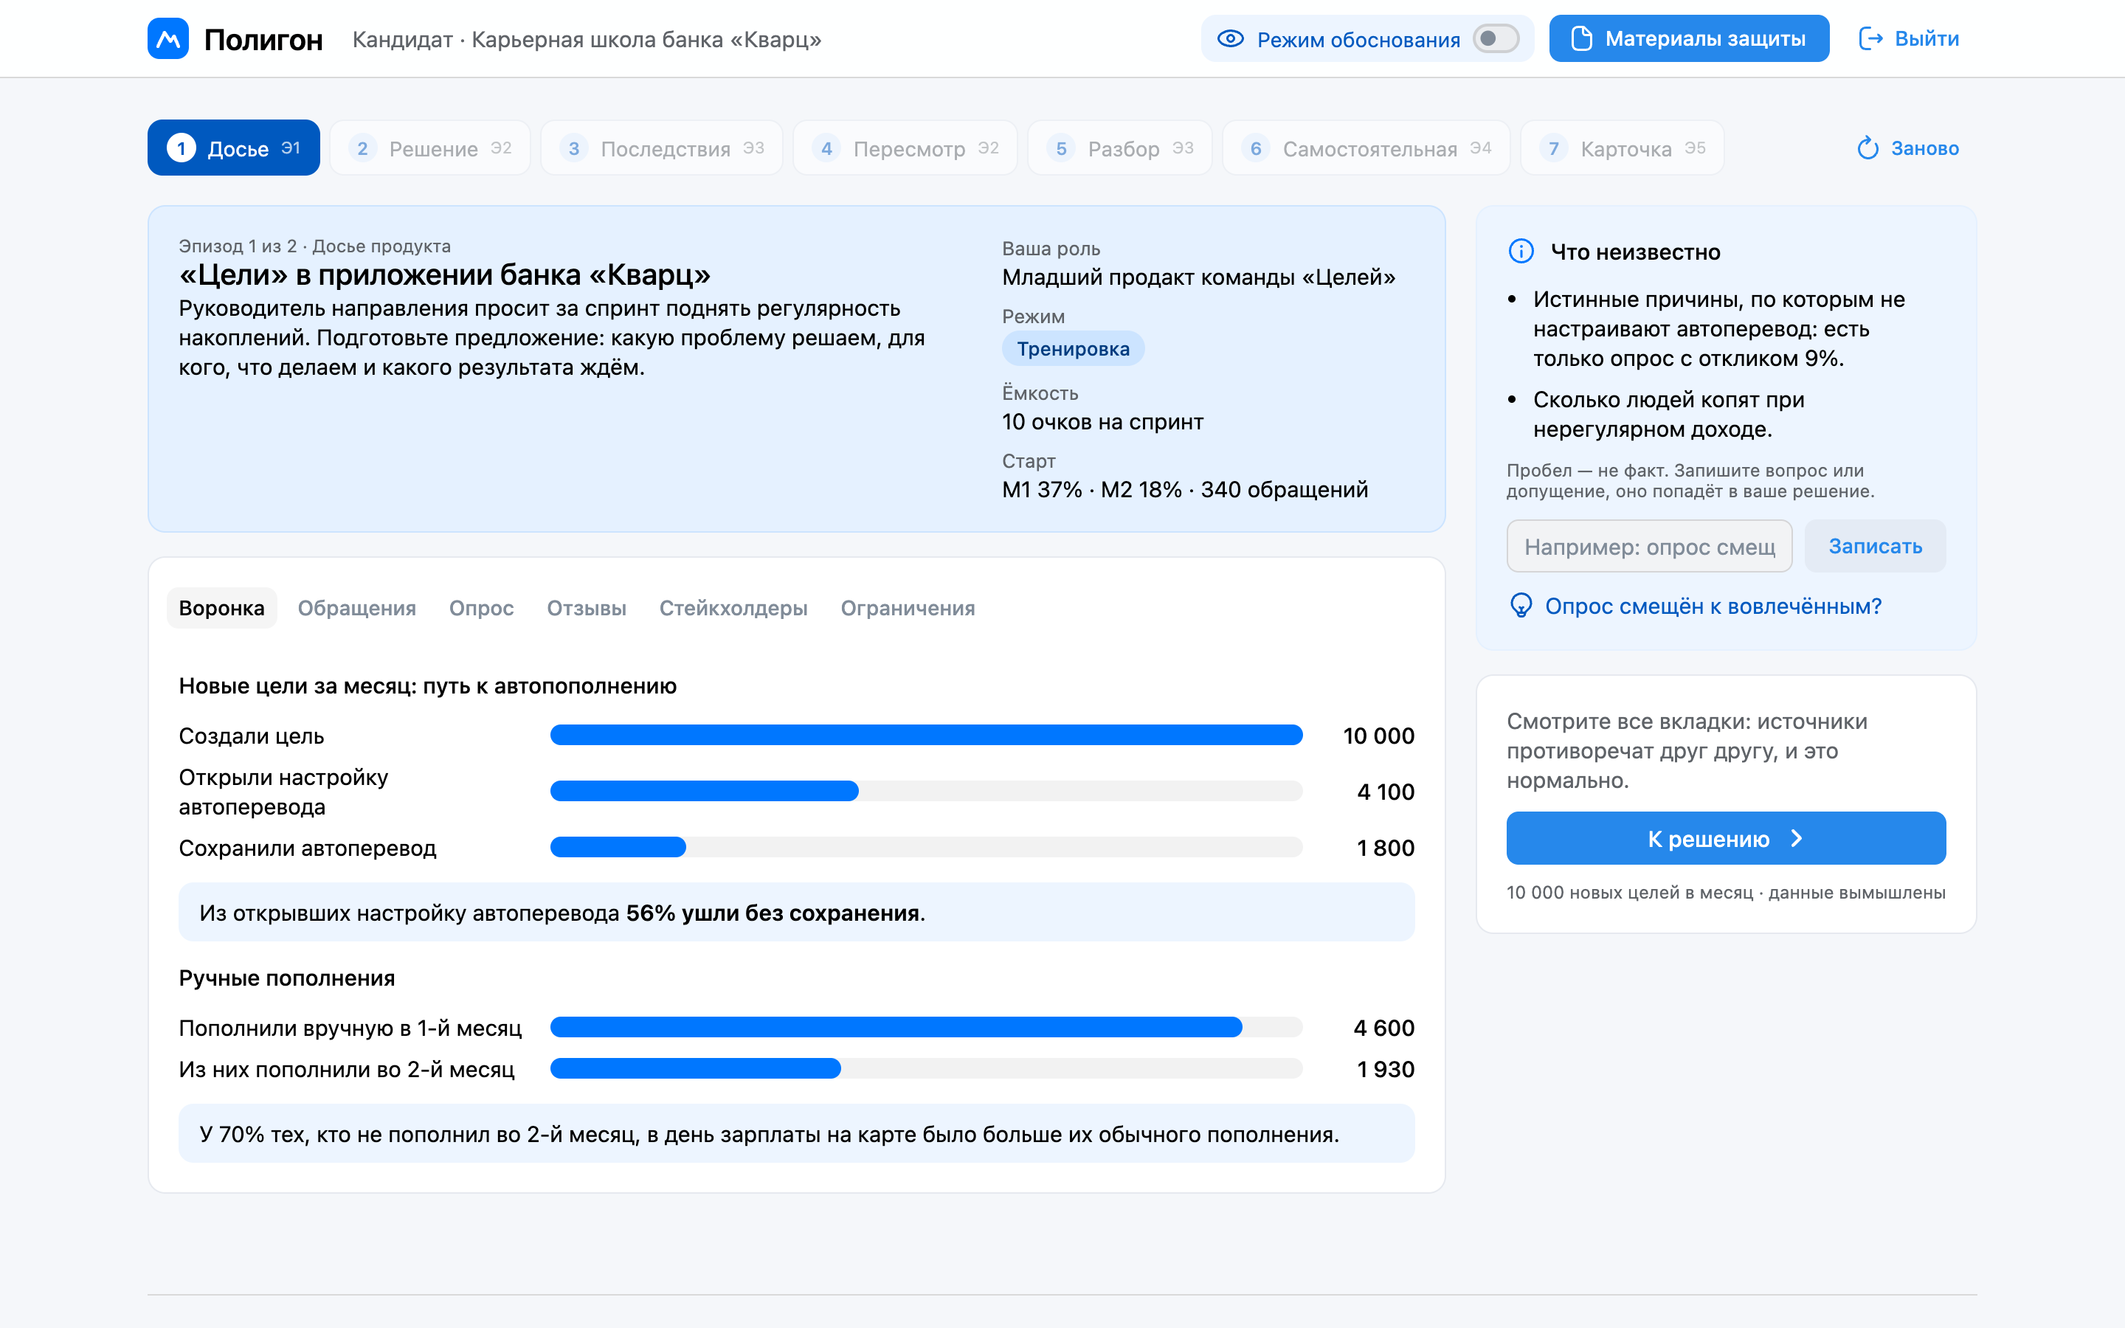  Рис. 1. Э1. Досье: источники противоречат друг другу, неизвестное отмечено отдельно | 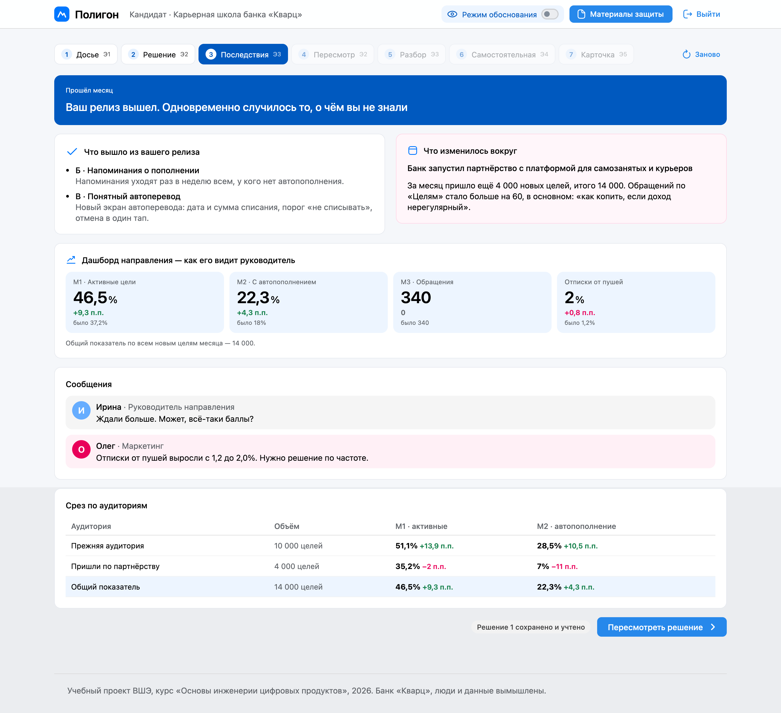  Рис. 2. Э3. Последствия: эффект релиза и внешнее событие показаны раздельно
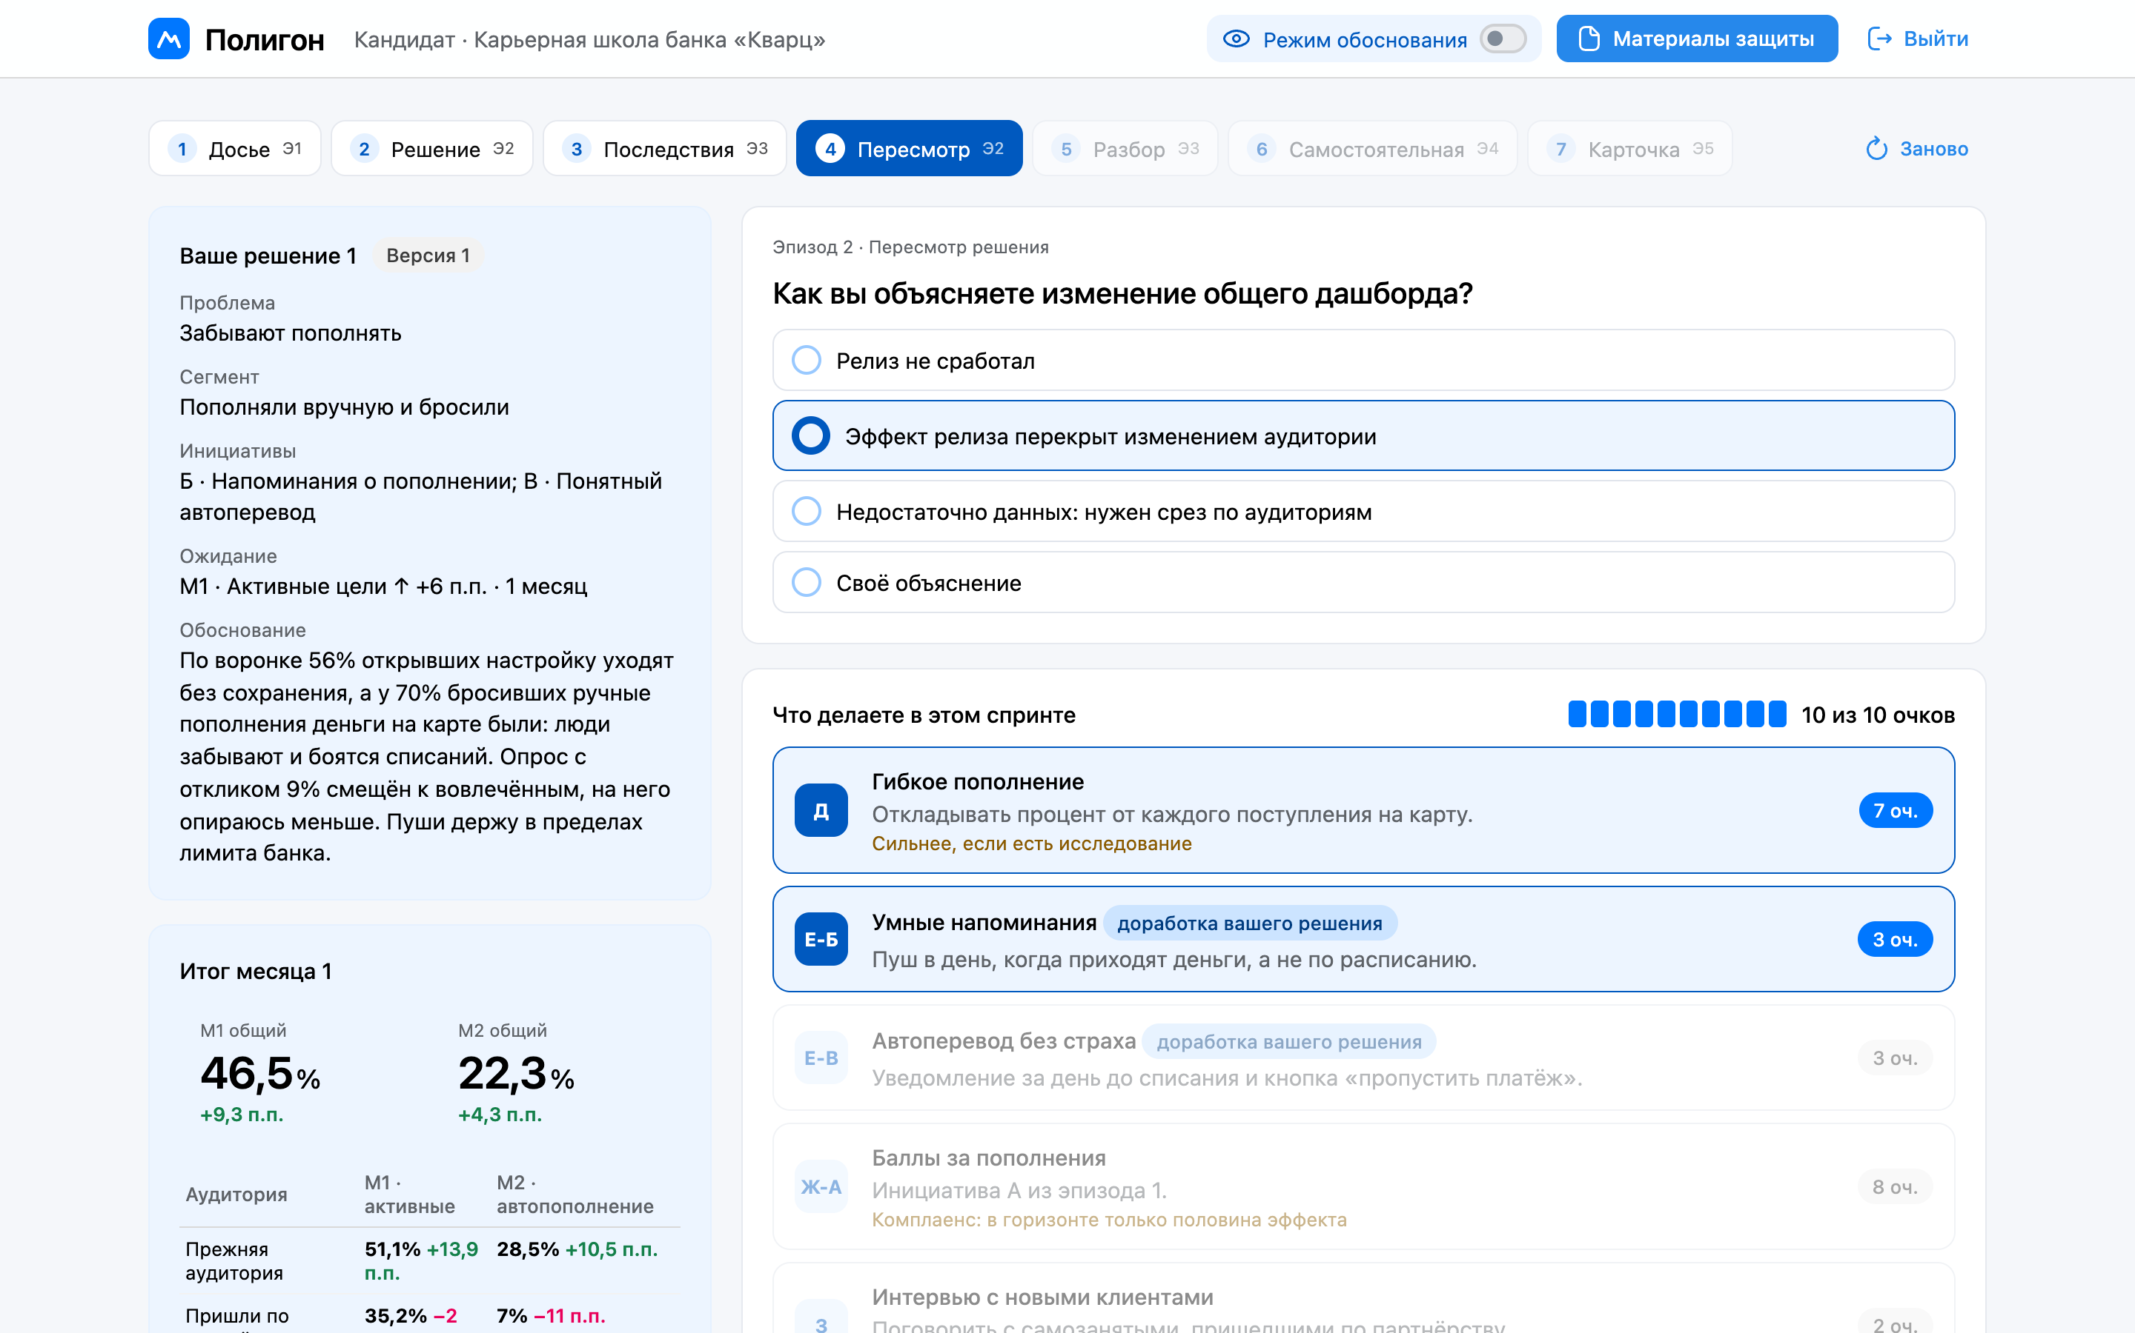  Рис. 3. Э2 при пересмотре: решение 1 и итог месяца стоят рядом с новой формой | 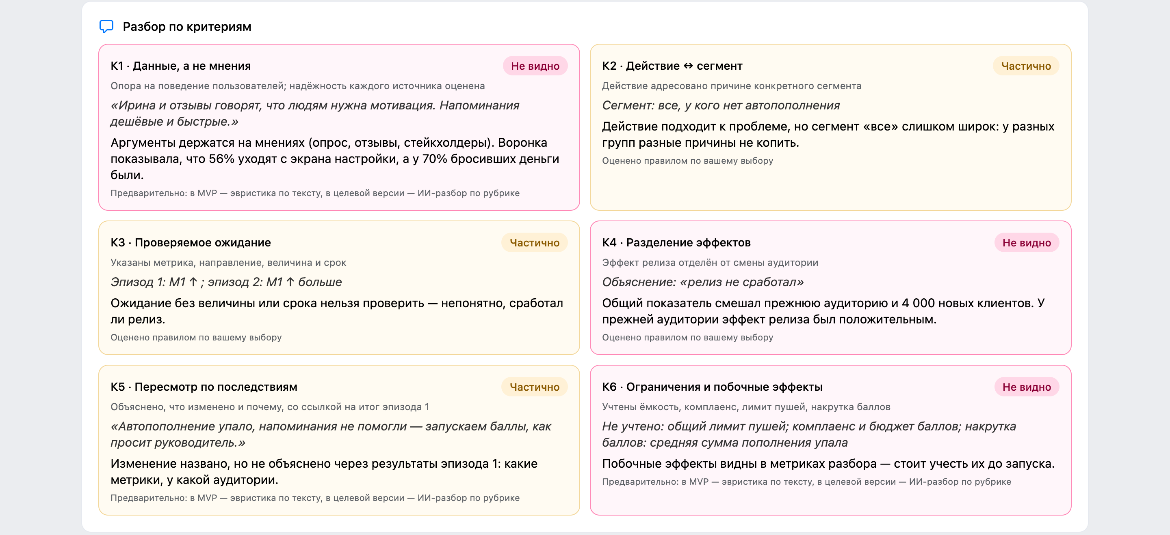  Рис. 4. Э3 с разбором в ветке «ловушка баллов»: «не видно» и «частично» объяснены через данные кейса (фрагмент экрана)
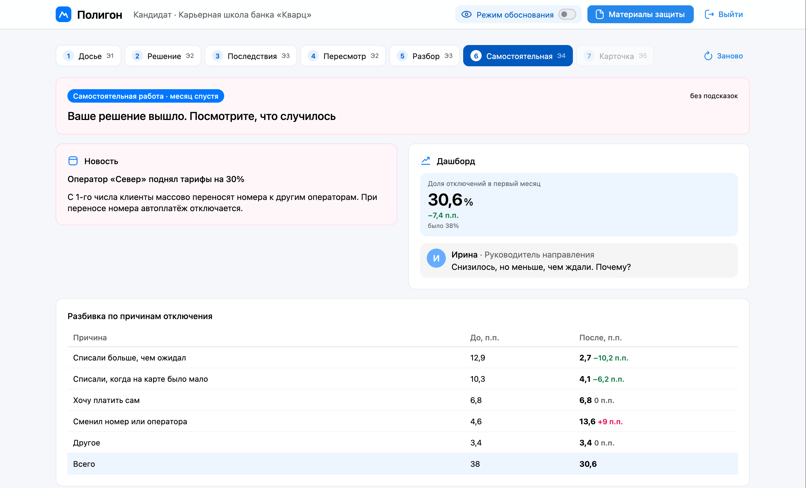  Рис. 5. Э4 «месяц спустя»: внешнее событие, общий показатель и разбивка по причинам; кандидат объясняет результат (фрагмент экрана) | 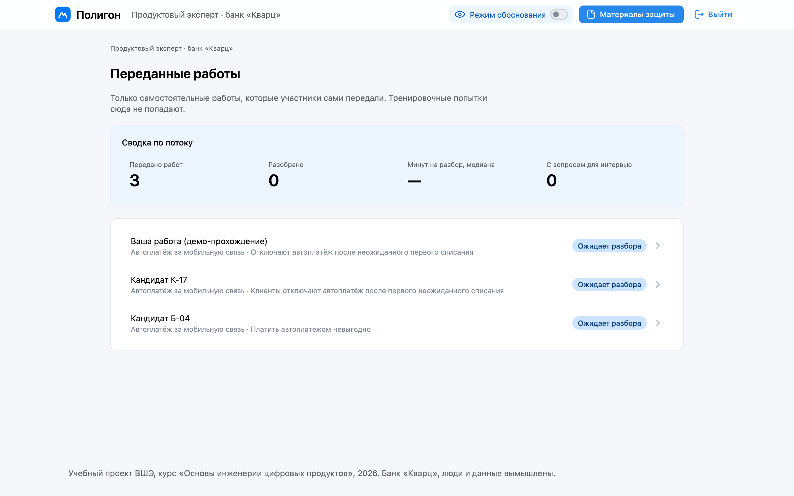  Рис. 6. Кабинет эксперта: сводка по потоку для руководителя программы и список переданных работ

Ошибки и пустые состояния. Учебная неопределённость, незаполненное решение, техническая ошибка и «ещё не проверено» должны различаться (SE-03, сл. 25, 40).
Ситуация | Что видит пользователь и как продолжить | В MVP
Сведений нет по условиям кейса | Блок «Что неизвестно» и поле для вопроса или допущения; можно идти к решению с допущением | Есть
Решение неполное или превышена ёмкость | «Черновик» и список того, чего не хватает; текст сохраняется | Есть
Своя идея вне списка | Сохраняется в разборе как альтернатива с пометкой «симуляция её не считает»; эксперт её не видит, цифр она не получает; чтобы идти дальше, нужно выбрать ближайшую поддерживаемую инициативу | Есть
Месяц спустя разбивку не открыли | Объяснить результат можно и без неё, но по К4 эксперт увидит, что разбивку не запрашивали | Есть
Работа не передана или не разобрана | «Не передана» или «Ожидает разбора», а не нулевая оценка | Есть
Хранилище браузера недоступно | Работа идёт в памяти и пропадёт после закрытия вкладки; сообщения нет | Недоработка
Материал или разбор не загрузился | В MVP не возникает: всё в статической сборке. В целевой версии — сообщение о технической ошибке и «Повторить», без подстановки результата | Нет

09. Технические решения
Блок | Роль в сценарии и передаваемые данные | В MVP
Интерфейс участника и эксперта | Принимает выбор и обоснование, показывает последствия и карточку; в логику передаёт инициативы, объяснение, запрос среза | React 19, TypeScript, VKUI; статический сайт
Логика сценария | Считает следующее состояние по правилам, ставит статусы К2–К4; в хранение передаёт решения и срез | sim/engine.ts, sim/debrief.ts
Хранение | Сценарий, попытки, самостоятельная работа, комментарии эксперта | Сценарий в коде (sim/scenario.ts), остальное в localStorage
Внешний ИИ-сервис | Только в целевой версии и только у названного провайдера: получает текст обоснования и рубрику, возвращает черновик статуса К1, К5, К6, который подтверждает эксперт; цифр и правил не меняет | Нет: эвристика по ключевым словам

Данные | Что хранится | Кто имеет доступ | В MVP
1. Сценарий | Вводные, источники, правила эффектов, событие, версия | Автор и эксперт; участнику — часть текущего шага | В коде, версия — коммит
2. Тренировочная попытка | Заметки, решения 1 и 2, срез, разбор | Только участник | localStorage
3. Самостоятельная работа | Условия, решение, обоснование, ожидание, объяснение «месяц спустя», статус передачи | Участник; эксперт — после передачи и до отзыва | localStorage, передача — флаг в том же браузере
4. Критерии и комментарии | Статусы, фрагмент, комментарий, вопрос для интервью | Эксперт и автор работы | localStorage

Персональные данные (для пилота). Кандидаты в системе — под псевдонимами, таблицу соответствия держит банк. Работа передаётся только после явного согласия, со сроком хранения и правом отозвать. Хостинг — в РФ или в контуре банка. ИИ-разбор — только у названного провайдера и с проверкой экспертом. Автоматических решений о найме нет (152-ФЗ, ст. 16). В MVP этого нет: данные вымышлены и живут в браузере.
Т1. Браузерный формат. Выбор: веб-интерфейс; альтернатива: мобильное приложение или VR. Подходит сценарию, потому что основная работа — читать источники, сравнивать цифры и писать обоснование, а ссылку можно открыть без установки. Ограничение: мобильный опыт не обещаем; GitHub Pages годится только для вымышленных данных, для пилота нужен сервер в контуре банка (SE-01, сл. 20).
Т2. Подготовленные правила последствий. Выбор: ограниченные ветвления с заранее объяснёнными зависимостями; альтернатива: мир, который генерирует ИИ. Подходит, потому что нужно показать, почему действие привело к состоянию, и воспроизвести переход при проверке; ИИ внутри продукта требует отдельной оценки и не получает новых прав сам (SE-02, сл. 87, 94). Ограничение: любую идею участника посчитать нельзя, она сохраняется в разборе как альтернатива. В эпизоде 1 восемь допустимых наборов, поэтому правило можно выучить (Baker et al., 2004); защита — вариация чисел между потоками.
Требования к качеству. Каждое задаёт условие, меру и способ проверки (SE-03, сл. 40).
Свойство | Мера | Как проверяем | Статус
1. Причинная согласованность | При одинаковых состоянии, выборах и событии результат совпадает в 100% прогонов; пять контрольных веток и задача «месяц спустя» совпадают с расчётом сценария до 0,1 п.п. | 8 автотестов sim/engine.test.ts в CI перед каждой публикацией | Выполняется
2. Разбор не хвалит пустоту | Эталонные прохождения дают ожидаемые статусы; бессмыслица из слов словаря, данные, названные «неважными», и обоснование из одних ссылок на источники не получают «видно» | 7 автотестов sim/debrief.test.ts | Выполняется на тестовых случаях; эвристика остаётся эвристикой
3. Разделение режимов и доступа | У эксперта нет ни одного поля тренировочного маршрута; работа появляется после «Передать» и исчезает после «Отозвать» | Сравнение представлений участника и эксперта | Показано на одном устройстве; без серверной авторизации не доказано
4. Различимость эффектов (пилот) | 4 из 5 участников различают эффект своего решения и внешнее событие | Статус К4 и вопрос после модуля | Не проверялось

10. MVP: что сделано и что не доказано
Формат. Работающий веб-прототип с открытым кодом: https://nominalnominalovich.github.io/polygon/. Мокапов по курсу достаточно (SE-04, сл. 2, 42), но главный момент продукта — последствия, которые зависят от выбора и совпадают при повторе, — статичный мокап показал бы его только на одной заранее нарисованной ветке.
Сценарий демонстрации повторяет приоритетный сценарий, затем тот же человек входит как эксперт. На главной свёрнут блок с тремя готовыми прохождениями, которые раскрывают ответы. «Сильный путь» — Б+В, затем Д и Е-В при пушах реже: общий M1 56,6%, M2 34,5%; непобеждённых по паре M1 / M2 путей два, второй — В+Г → Д + Е-В (52,7 / 35,0).
Реализовано | Имитируется | Ограничения
Путь кандидата из семи шагов; расчёт по пяти сегментам; восемь наборов эпизода 1 и варианты эпизода 2 с учётом обязательств; срез; версии решений; разбор К1–К6 с фрагментами, заметкой о доминирующем ходе и сравнением с другими ветками; задача на перенос с шагом «месяц спустя»: событие, разбивка по причинам, объяснение и пересмотр; передача и отзыв; кабинет эксперта по К1–К6 со статусом «недостаточно данных» и сводкой по потоку; режим обоснования; 15 автотестов | ИИ-разбор свободного текста: К1, К5, К6 ставит эвристика по ключевым словам, на экране это подписано; банк, клиенты и коллеги; две демо-работы у эксперта; передача и сводка по потоку внутри одного браузера; библиотека модулей | Нет сервера, входа и защиты данных; эвристику по-прежнему можно обмануть; ключ автора не проверен практиками; один модуль и одна закрытая задача без ротации; нет вариации чисел

Судьба прототипа выбрана по частям (SE-02, сл. 17). Эволюционная часть: движок, формат сценария, контрольные ветки как тесты, правила К2–К4. Одноразовая: эвристика К1, К5, К6 (заменят рубрика и проверка экспертом), хранение в браузере (заменит сервер с доступом), демо-пресеты. От продолжения из-за понесённых затрат защищают критерии остановки в стратегии.
Что MVP не доказывает. Что симуляция учит лучше кейса; что кандидатам это нужно; что эксперты будут пользоваться карточкой; что улучшится найм; что банк заплатит; что правила автора кейса верны; сколько стоит авторинг; что система безопасна и надёжна.

Стратегия и вывод на рынок
Позиционирование (шаблон Мура: Sommerville, 2020, с. 18). Для банков и финтех-компаний с карьерными программами для начинающих продактов, которым нужно видеть, как кандидат работает с данными и ограничениями, «Полигон» — модуль практики и этап перед интервью. Он стоит между шорт-листом и структурированным интервью: финалисты тренируются на модуле, затем решают закрытую ротируемую задачу с шагом «месяц спустя», и эксперт приходит на интервью с трассой решений кандидата, а не с презентацией. В отличие от курсов с изолированными заданиями, кейс-чемпионатов и коротких карьерных игр, «Полигон» переносит решения и их последствия между эпизодами и проверяет, отделяет ли кандидат эффект своего решения от внешнего события. Это не фильтр отбора и не решение о найме. Рабочее название «продуктовая школа-симулятор» осталось от концепции v1.1; по смыслу это модуль практики, а школа — у банка.
Модель. Платит банк, кандидат участвует бесплатно; так уже работают Forage [S32], программы банков на Changellenge [S24, S27] и «Школа 21» [S17]. Из какого бюджета платит банк, не решено, и это две гипотезы: (а) бюджет отбора — от 15 тыс. ₽ за участника; (б) бюджет подготовки — около 7 тыс. ₽ на человека, порядок расходов корпоративного университета на обучаемого (расчёт по [S47]). Выбор между ними — первый вопрос к покупателю: от ответа зависят цена и денежные ворота пилота. Сам пилот — бесплатно в обмен на участие эксперта банка.
Полная стоимость владения. Первоначальная разработка — лишь часть затрат (SE-01, сл. 9, 14). Наш продукт почти целиком состоит из авторского контента: числа, правила, разборы, реплики. Урок Pearson SuccessMaker: контент-команда осталась на водопаде, контентная дорожная карта три года не менялась, и продукт казался устаревшим и дорогим в сопровождении (кейс Pearson, Ivey, 2012; SE-02, сл. 81–83).
Статья | Из чего состоит | Чем измерим | Что известно
Авторинг модуля | Мир и сегменты, правила эффектов, контрольные ветки, разборы и реплики, задача на перенос, тесты, слепая проверка ключа практиками | Часы автора и практиков на модуль | Модуль 1: [вписать факт: N ч]. Около 45 минут прохождения, 5 сегментов, 4 + 9 инициатив, 5 контрольных веток
Адаптация под банк | Домен и продукты банка, термины, согласование кейса с экспертами | Часы на банк | Не измеряли
Ротация закрытой задачи | Новая задача «месяц спустя» на каждый поток, чтобы ответ не передавался следующей когорте | Часы на поток | Не измеряли
Минуты эксперта на карточку | Разбор одной карточки по К1–К6 и вопрос для интервью | Медиана минут × число карточек | Сводка по потоку считает медиану; реальных замеров нет
Сопровождение | Хостинг в РФ или в контуре банка, вход, хранение, согласования безопасности, ИИ-разбор у названного провайдера с проверкой экспертом, поддержка участников | Месячная стоимость и часы | Сейчас бесплатно, только для вымышленных данных

Годовая стоимость ≈ модули × авторинг + банки × адаптация + потоки × ротация + карточки × минуты эксперта + сопровождение. Правило команды: второй модуль делаем, только если авторинг первого уложился в бюджет, согласованный с партнёром; если второй модуль не дешевле первого, сначала меняем формат авторинга (например, редактор сценариев), а не расширяем библиотеку.
Вывод на рынок. Покупатель — не пользователь, и решения принимают разные роли (SE-03, сл. 22): руководитель карьерной программы — о модуле, служба безопасности — о данных кандидатов, юристы — о согласиях. Быстрый релиз не равен быстрому использованию (SE-03, сл. 4). Канал входа — один модуль в существующей карьерной программе банка (такой формат есть, Н4); Changellenge уже продаёт банкам онлайн-практики и игры [S24, S27, S30] и может быть и конкурентом, и каналом. Наборы в школы обычно раз в год, поэтому готовность платить фиксируем письмом о намерениях на старте пилота.
Пилот и ворота решений. Команда проверяет продукт в спринтах, решения о вложениях принимаются на контрольных точках (SE-02, сл. 71). Пороги задаём до старта и согласуем с партнёром (SE-02, сл. 66); числа ниже — наше предложение.
Ворота | Решение | Условие прохода
0. Обоснование | Готовить пилот или менять концепцию | Проведены пять прохождений вслух и разговор с банком; Г-А1 и Г-А2 не отвергнуты; два практика проверили ключ автора вслепую; банк подписал письмо о намерениях; готов релиз R1
1. Разрешение на пилот | Запустить один поток | Один модуль и одна закрытая задача для финалистов одной карьерной программы перед структурированным интервью
2. Решение о расширении | Расширить, продлить пилот или остановить (SE-02, сл. 61) | Критерии ниже, с названными ресурсными последствиями (SE-01, сл. 5)

- Расширяем, если выполнено всё: модуль завершили не меньше 70% начавших; эксперт задал вопрос из карточки не меньше чем в 2 из 3 интервью; «угадывали правила» не больше 1 из 5 участников (проверка Н1); медиана разбора карточки не больше 10 минут; банк подтверждает второй поток по цене от 15 тыс. ₽ при не меньше 60 участниках в год. Последнее — денежные ворота, около 0,9 млн ₽.
- Продлеваем или сужаем: участники завершают модуль, но эксперты карточкой не пользуются или медиана разбора выше 10 минут.
- Останавливаем, если выполнено хоть одно: утечка персональных данных; кадровое решение принято только по карточке; банк готов платить лишь из бюджета обучения, не больше 7 тыс. ₽ за человека. В последнем случае пересчитываем модель и переходим к позиционированию «модуль подготовки». Если статусы критериев начнут использовать как фильтр, они перестанут быть честными (Campbell, 1979).

Эффект обучения в банке не доказывается: поток мал, и при 30 участниках на группу различима только разница от ≈ 36 п.п. (α = 0,05, мощность 80%). Сравнение с концепцией А (тот же кейс и разбор, но без последствий) проводим отдельно, на учебных потоках вузов с циклом в семестр; если разницы нет, переходим к концепции А. Развёртывание в контуре банка ещё не релиз (SE-02, сл. 66): модуль открываем одному потоку, наблюдаем, затем решаем о расширении. Ответственные после релиза (предложение): Ольга Федорова — содержание и разборы, Роман Салимгареев — платформа и данные, Мария Прегер — партнёр и решения на воротах, Софа Ибрагимова — исследование.

Конкуренты и рынок
Данные собраны 23.10.2026 по открытым источникам; коды [S…] ведут к списку в разделе «Источники». Пометка «вывод» означает нашу интерпретацию, «расчёт» — оценку с допущениями.
Таблица сравнения аналогов — в приложении 1.
Где ниши нет. Симулятор для продакта уже продаёт GoPractice: с 2018 года больше 20 000 учеников, среди логотипов клиентов Т-Банк [S3]. Модель «кандидату бесплатно, платит работодатель» есть у Forage, программ на Changellenge и школ банков [S17, S24, S27, S32], ИИ-разбор по чек-листу экспертов банка — у ОТП [S27].
Где ниша есть. По найденному не занята только связка трёх элементов: последствия и обязательства переносятся между эпизодами; эффект решения отделён от внешнего события; эксперт получает карточку с обоснованием и правом поставить «недостаточно данных» вместо балла. Каждый элемент легко скопировать, поэтому нишу защищают только качество проверенных ключей и ранние договорённости с банками (вывод).
Главные конкуренты. GoPractice — главный риск по продукту (вывод). Changellenge — главный конкурент за бюджет банков и возможный канал: работает с 2007 года и сообщает о сотрудничестве с 85% компаний из топ-100 работодателей России [S29]. Собственные школы банков — вариант «сделать самим»: на «Мини-CEO» Т-Банка было 6 000 заявок на 8 мест [S15].
Рынок. Выручка топ-100 EdTech-компаний России за 2025 год — 154 млрд ₽, рост 12% [S43], доля дополнительного профессионального образования — 34% [S44]. Средний бюджет корпоративного университета в 2025 году — 524,5 млн ₽ после 544,6 млн ₽ годом раньше [S47]. 23.10.2026 на hh.ru в роли «Менеджер продукта» было 1 510 вакансий, из них без опыта 99, то есть 6,6% [S48]: вход в профессию узкий, и это довод за спрос кандидатов на доказуемую практику, но пока гипотеза. В России 300 банков, из них 12 системно значимых [S51, S52].
Объём рынка (расчёт с допущениями). Организации × участники в год × цена: 20 банков и финтех-компаний × 300 участников × 30 000 ₽ дают SAM ≈ 180 млн ₽; с техкомпаниями TAM ≈ 360 млн ₽; проверка от потока вакансий даёт TAM ≈ 616 млн ₽ и SAM ≈ 75 млн ₽. Итог: TAM порядка 0,4–0,6 млрд ₽ в год, SAM — 0,08–0,18 млрд ₽. Цена 30 000 ₽ — B2C-цена GoPractice со скидкой за объём 50–60%, как у Reforge [S5, S35]; это самое слабое допущение. Ниша узкая, расширять её можно ролями и отраслями.

Дорожная карта
ISPMA различает roadmapping — серию релизов на горизонте одного–пяти лет — и release planning — состав ближайшего релиза (ISPMA, 2022, Foundation, §3.4–3.5). Карта ниже разделяет обязательства, гипотезы и направление и называет, что меняет каждый уровень (SE-02, сл. 82); план с зафиксированными фичами — антипример из кейса Pearson.
Горизонт и уровень | Что | Что изменит этот уровень
Сейчас: до ворот 0 (обязательства) | Пять прохождений вслух и разговор с банком до 28.10; слепая проверка ключа двумя практиками; часы модуля 1; затем интервью 5 + 2 и анкета; релиз R1; банк-партнёр | Если Г-А2 отвергнута, R1 строим под концепцию А; если практики опровергнут два правила ключа и больше, пересобираем модель эффектов; если банк не найден, пилотируем в вузовском курсе
Далее: пилот, ворота 1–2 (гипотезы) | Пилот модуля в одной карьерной программе; сравнение с концепцией А на учебных потоках вузов; ИИ-разбор К1, К5, К6 по рубрике с проверкой экспертом выборки; второй модуль «Удержание» (причина по когортам) | Итоги пилота по критериям ворот 2; бюджет покупателя; стоимость авторинга; доля статусов, исправленных экспертом
Потом: после решения о расширении (направление) | Модули по непокрытым элементам ISPMA (Pricing, Product Life Cycle Management, Roadmapping на длинном горизонте); редактор сценариев для автора банка; командные сценарии — только если выявится потребность в тренировке взаимодействия | Спрос банков, стоимость второго модуля, данные пилота

План релиза R1 (release planning). Сервер с входом и правилом доступа; псевдонимы кандидатов и хостинг в РФ или в контуре банка; согласие с перечнем передаваемых данных, сроком хранения и правом отозвать; ротация закрытой задачи и вариация чисел между потоками; шаг сравнения эпизода и задачи на перенос («чем опрос в автоплатеже надёжнее опроса в „Целях“?»), потому что сравнение двух кейсов улучшает перенос (Gentner et al., 2003); сообщение при недоступном хранилище. ИИ-разбор и второй модуль в R1 не входят, ёмкость на R1 ещё не оценена. Расширение не обещаем только потому, что функция попала в нижнюю строку карты историй.

Соответствие ISPMA SPMBoK 2.0
Версия. Действующая версия — SPMBoK 2.0 (ISPMA, 2022). Рамка — SPM Framework V.2.0: 7 столбцов и 40 элементов, поверх них слои Participation, Core и Orchestration (силлабус SPM – The Foundation V.2.1, рис. 1). Сопоставление ниже — наша интерпретация; официальной сертификации или аккредитации мы не заявляем.
Таблица сопоставления по элементам — в приложении 2.
Что тренируем, что контекст, что не покрыто (подсчёт наш, границы спорны). С разбором тренируем 5 элементов из 40: Customer Insight, Release Planning, Performance and Risk Management, Product Analysis и часть Positioning and Product Definition; частично — Product Requirements Engineering. Ещё 8 элементов присутствуют только как ограничения (комплаенс, финансы, ресурсы, маркетинг и др.). Не покрыты 26, в том числе Pricing, Product Life Cycle Management, Development и Sales and Fulfillment, а также дизайн эксперимента (силлабус Product Planning, EU4).
Место в обучении по ISPMA. Экзамены ISPMA — тесты с множественным выбором, а на упражнения на реалистичных сценариях ISPMA советует отводить около половины учебного времени (силлабус Product Planning, с. 3). «Полигон» может быть такой средой упражнений; это наш аргумент, а не позиция ISPMA.

Что изменила проверка
23.10.2026 мы провели внутреннюю проверку MVP в формате «совета директоров»: восемь ролей (инвестор, CPO, аналитик, CFO, кандидат, адвокат дьявола, покупатель из банка, преподаватель-оценщик) разыгрывали ИИ-агенты по нашему брифу. Аналитик прогнал движок по всем 121 допустимому пути. Это проверка продукта, а не наблюдения целевой аудитории, поэтому ни один её вывод не стал Н.
Что было | Что сделано
«Лучшая ветка» Б+В → Е-Б + Д (55,7 / 32,9) не была лучшей; «единственно верного пути нет» верно только для эпизода 1 | «Сильный путь» — Б+В → Д + Е-В с пушами реже (56,6 / 34,5); в разборе прямо сказано, что в эпизоде 2 доминирует Д
Образцовый ответ читал дашборд неверно: «общий показатель просел» | Текст исправлен: общий M2 вырос с 18 до 22,3%, у прежней аудитории — до 28,5%
Пять интервью исследования выдавали точные доли скрытой модели (37 / 27 / 18 / 18) | Ориентиры «≈ треть / четверть / пятая / пятая» и оговорка: пять интервью дают шаг 20%, в поддержку пишут те, у кого уже проблема
Разбор хвалил бессмыслицу: «воронка 9% пуш» получала «видно» по всем критериям | Ссылки на источники не считаются своими словами, короткое обоснование даёт «частично», данные, названные «неважными», — «не видно»; на каждый случай есть тест, всего тестов 15

Кроме ошибок, проверка нашла пробел в дизайне: самостоятельная задача мерила К1, К2, К3, К6, а ключевой навык (К4, К5) оставался в тренировке, которую эксперт не видит. Добавлены шаг «месяц спустя» и сводка по потоку. Исправлена и наша ошибка в отчёте: «своя идея» не уходит эксперту, а остаётся в разборе как альтернатива. Мелкие правки: главная не раскрывает разгадку, реплики и уроки разбора берут цифры с экрана, на телефоне нет горизонтальной прокрутки.
Что осталось. Наблюдений целевой аудитории нет: пять прохождений и разговор с банком запланированы до 28.10. Ключ автора практики не проверяли. Часы авторинга модуля 1 не восстановлены: [вписать факт: N ч]. Позиционирование сменилось со «школы» на этап перед интервью, но бюджет покупателя пока остаётся двумя гипотезами.

Распределение работы
Распределение предварительное — команда подтверждает.
Участник | Вклад
Ольга Федорова | Идея симуляции и механика учебного мира; Н1, Н2
Софа Ибрагимова | Концепция v1.1: персоны, карты эмпатии, истории; Н3, Н4; идея анкеты стажёров
Мария Прегер | Организация, рамка задания и фреймворки, выбор аудитории, презентация; Н5
Роман Салимгареев | Платформа MVP, сценарий «Накопления на цель», движок симуляции, автотесты

Приложение 1. Сравнение аналогов
Аналог | Последствия копятся между эпизодами | Разбор решений | Кто платит, связь с наймом | Финтех
GoPractice, симулятор продакта | Частично: сквозной сюжет, данные меняются по ходу истории; ветвление от решений не подтверждено, обзор 2018 года описывает линейный сюжет [S2, S7] | Частично: большинство заданий проверяется автоматически, к другим даны эталоны [S2] | B2C, 71 900 ₽ за 2 месяца на Хабр Карьере [S5]; B2B для обучения своих сотрудников, связи с наймом нет [S3] | Нет: вымышленный мессенджер [S2]
ОТП Банк, «Примерь роль» на Changellenge | Нет: мини-игры с мгновенными последствиями, около 6 минут [S27] | Да: нейросеть по чек-листу экспертов банка [S27] | Банк (вывод); ссылка на вакансию [S27] | Да
Альфа-Банк, онлайн-практика на Changellenge | Нет данных: кейсы, 21 день [S24] | Нет данных | Банк (вывод: цена для студента не указана); сертификат и зачёт практики [S24] | Да
Forage | Нет: отдельные короткие задания [S33] | Нет данных | Работодатель; студенту бесплатно; профиль виден работодателю [S32] | Частично: банковские симуляции есть, продуктового трека не нашли
Собственные программы банков: Т-Банк «Мини-CEO», ВТБ × ВШМ СПбГУ | Нет: реальные проекты [S15, S23] | Да: наставник, трекеры, жюри [S16, S23] | Банк; стажировка или найм [S15, S23] | Да
«Школа 21», «Менеджер продукта» | Нет: проекты, уровни, внутренняя валюта [S17] | Частично: взаимные проверки [S17] | Бесплатно; обязательная стажировка [S17] | Нет
Курсы PM (Яндекс Практикум, Skillbox и др.) | Нет: тренажёры и проекты [S39, S41] | Частично: ревью проектов [S39] | B2C, 125–155 тыс. ₽ за 8–12 месяцев по подборке [S8] | Нет

Приложение 2. Сопоставление элементов «Полигона» с SPM Framework V.2.0
Элемент «Полигона» | Элемент SPM Framework V.2.0 | Что тренируем | Критерий
Досье: воронка, обращения, опрос с откликом 9%, отзывы, отметки «неизвестно» | Product Planning → Customer Insight; Strategic Management → Product Analysis | Совмещать поведенческие данные и прямой контакт, оценивать надёжность источника | К1
Выбор проблемы и сегмента | Product Strategy → Positioning and Product Definition (сегмент и ценностное предложение) | Привязывать действие к причине конкретного сегмента | К2
Инициативы в пределах 10 очков; во втором эпизоде ёмкость минус обязательства | Product Planning → Release Planning | Выбирать состав релиза при ограниченной ёмкости | К6
Ожидание: метрика, направление, величина, срок | Product Strategy → Performance and Risk Management | Формулировать проверяемую гипотезу | К3
Срез «прежняя / новая аудитория» | Product Analysis; Performance and Risk Management (когорты, actionable-метрики) | Не делать выводов по смешанному дашборду | К4
Пересмотр рядом с решением 1 | Release Planning, шаг рефлексии по результатам; Roadmapping лишь частично: у нас два спринта, а не 1–5 лет | Пересматривать решение со ссылкой на итог | К5
Содержание инициатив В и Д | Product Requirements Engineering, частично: участник выбирает готовую формулировку | Переводить жалобы в требования | —
Лимит пушей, комплаенс бонусов, расходы на баллы, внешнее партнёрство | Контекст: Operational Marketing, Compliance Management, Financial Management, Resource Management, Market Analysis, Ecosystem Management, Technical Support | Видеть ограничения других функций | К6
Задача на перенос «Автоплатёж» с шагом «месяц спустя» | Customer Insight, Release Planning, Product Analysis, Performance and Risk Management | Перенести принцип на другой продукт и отделить эффект решения от внешнего события | К1–К6

Приложение 3. Источники
Материалы курса. Салтан А. Слайды занятий SE-01 — SE-04 «Основы инженерии цифровых продуктов», ВШЭ СПб, 2026. Слайд задания «Групповой проект», 17.09.2026, сл. 7. Канва «Продукт для обучения продуктовому менеджменту», блоки 01–10 (выгрузка Miro, 9 с.). Кейс: Pearson's SuccessMaker: Putting the Customer First in Transforming Product Development Processes. Ivey Publishing, 2012, W11744.
Продуктовый менеджмент.
- Sommerville I. Engineering Software Products: An Introduction to Modern Software Engineering. Pearson, 2020.
- ISPMA. SPM – The Foundation, Syllabus V.2.1, 2022. https://ispma.org/wp-content/uploads/2022/11/ISPMA-SPM-Foundation-Syllabus-V.2.1_Student.pdf
- ISPMA. SPM Excellence in Product Planning, Syllabus V.2.0, 2022. https://ispma.org/wp-content/uploads/2022/11/ISPMA-SPM-Excellence-in-Product-Planning-Syllabus-V2.0-Student-Edition.pdf
- ISPMA. Body of Knowledge; Resources. https://ispma.org/bok/ ; https://ispma.org/resources/ (просмотрено 23.10.2026).

Обучение, обратная связь, оценка.
- Baker R. S. et al. (2004). Off-task behavior in the cognitive tutor classroom: When students "game the system". CHI 2004, 383–390. https://doi.org/10.1145/985692.985741
- Campbell D. T. (1979). Assessing the impact of planned social change. Evaluation and Program Planning, 2(1), 67–90. https://doi.org/10.1016/0149-7189(79)90048-X
- Chernikova O. et al. (2020). Simulation-based learning in higher education: A meta-analysis. Review of Educational Research, 90(4), 499–541. https://doi.org/10.3102/0034654320933544
- Gentner D., Loewenstein J., Thompson L. (2003). Learning and transfer: A general role for analogical encoding. Journal of Educational Psychology, 95(2), 393–408. https://doi.org/10.1037/0022-0663.95.2.393
- Kirschner P. A., Sweller J., Clark R. E. (2006). Why minimal guidance during instruction does not work. Educational Psychologist, 41(2), 75–86. https://doi.org/10.1207/s15326985ep4102_1
- Kluger A. N., DeNisi A. (1996). The effects of feedback interventions on performance. Psychological Bulletin, 119(2), 254–284. https://doi.org/10.1037/0033-2909.119.2.254
- Sitzmann T. (2011). A meta-analytic examination of the instructional effectiveness of computer-based simulation games. Personnel Psychology, 64(2), 489–528. https://doi.org/10.1111/j.1744-6570.2011.01190.x
- Sterman J. D. (1989). Modeling managerial behavior: Misperceptions of feedback in a dynamic decision making experiment. Management Science, 35(3), 321–339. https://doi.org/10.1287/mnsc.35.3.321
- Tannenbaum S. I., Cerasoli C. P. (2013). Do team and individual debriefs enhance performance? Human Factors, 55(1), 231–245. https://doi.org/10.1177/0018720812448394
- Wisniewski B., Zierer K., Hattie J. (2020). The power of feedback revisited. Frontiers in Psychology, 10, 3087. https://doi.org/10.3389/fpsyg.2019.03087

Право. Федеральный закон от 27.07.2006 № 152-ФЗ «О персональных данных», ст. 16.
Рынок и конкуренты (обращение 23.10.2026; [В] — вторичный источник, цифра не сверена с первоисточником).
- [S2] GoPractice, симулятор управления продуктом. https://gopractice.ru/course/pm/
- [S3] GoPractice, «Корпоративным клиентам». https://gopractice.ru/corporate/
- [S5] Хабр Карьера, каталог GoPractice [В]. https://career.habr.com/courses/education_centers/246-gopractice
- [S7] vc.ru, обзор «Симулятора Go Practice», 27.11.2018 [В]. https://vc.ru/promo/51823-go-practice-review
- [S8] Хабр, подборка курсов продакт-менеджера, 30.03.2026 [В]. https://habr.com/ru/articles/1011414/
- [S15] Хабр, «Мини-CEO» Т-Банка [В]. https://habr.com/ru/articles/991312
- [S16] Kod.ru, «Мини-CEO» Т-Банка, 01.07.2025 [В]. https://kod.ru/mini-ceo-programma-razvitiya-ot-t-banka
- [S17] «Школа 21». https://21-school.ru/
- [S23] Kod.ru, интенсив ВТБ Онлайн × ВШМ СПбГУ, 22.05.2026 [В]. https://kod.ru/intensiv-produktovyy-menedzhment-vtb-online-vshm-spbgu
- [S24] Changellenge, онлайн-практика Альфа-Банка. https://changellenge.com/event/onlayn-praktika-ot-alfa-bank/
- [S27] Changellenge, «Примерь роль сотрудника ОТП Банка». https://changellenge.com/career-games/primer-rol-sotrudnika-otp-bank/
- [S29] Changellenge. https://changellenge.com/
- [S30] Changellenge Digital. https://changellenge.com/digital/
- [S32] Forage, About. https://www.theforage.com/about
- [S33] Forage, блог о коротких симуляциях (страница не открывалась). https://www.theforage.com/blog/careers/short-job-simulations
- [S35] Reforge, Pricing. https://www.reforge.com/pricing
- [S39] Яндекс Практикум, «Продакт-менеджмент для специалистов с опытом». https://practicum.yandex.ru/product-manager/
- [S41] Skillbox, «Профессия Продакт-менеджер». https://skillbox.ru/course/product-management/
- [S43] Sostav, итоги EdTech 2025 (Smart Ranking), 03.02.2026 [В]. https://www.sostav.ru/publication/tempy-rosta-vyruchki-krupnejshikh-rossijskikh-edtech-kompanij-prodolzhayut-zamedlyatsya-81431.html
- [S44] Skillbox Media, «В 2025 году российский EdTech вырос всего на 12%», 06.02.2026 [В]. https://skillbox.ru/media/edtech/v-2025-godu-rossiyskiy-edtech-vyros-vsego-na-12/
- [S47] «Коммерсантъ», исследование корпоративных университетов ВШБ ВШЭ, 27.04.2026 [В]. https://www.kommersant.ru/doc/8623499
- [S48] hh.ru, поиск вакансий, роль «Менеджер продукта», снимок 23.10.2026. https://hh.ru/search/vacancy?professional_role=73&area=113
- [S51] Банк России, количественные характеристики банковского сектора, на 01.10.2026. https://cbr.ru/statistics/bank_sector/lic/
- [S52] Банк России, перечень системно значимых кредитных организаций, 07.10.2026. https://cbr.ru/banking_sector/credit/SystemBanks.html

